Министерство транспорта Российской Федерации

Федеральное государственное автономное образовательное

учреждение высшего образования

«Российский университет транспорта»

(ФГАОУ ВО РУТ(МИИТ), РУТ (МИИТ)

Институт транспортной техники и систем управления

Кафедра «Управление и защита информации»

Практическое задание № 1

по дисциплине: «Цифровые технологии»

на тему: «Обзор файловых менеджеров»

Выполнил: ст. гр. ТБЖ-211

Еремина М.А.

Вариант №10

25.02.2023

(дата выполнения)

Проверил: к.т.н., доц. Сафронов А.И.

__________

(дата приёмки)

Москва – 2023 г.

**Цель работы:**

Приобрести или закрепить навыки первичного обследования функционала программного обеспечения на примере двухпанельного файлового менеджера.

**Формулировка задачи:**

Следовать инструкциям и выполнить положения индивидуальной части работы, изложенной далее.

**Введение.**

Рассмотрим файловый менеджер на примере XYplorer.

На главной странице сайта XYplorer написано, что он быстрый и легкий, но при этом он многофункциональный и не требует установки. Данный сайт позволит экономить ваше время благодаря многочисленным улучшениям юзабилити. Также вы можете запрограммировать это приложение. Вы можете настроить приложение для себя, руководствуясь своими предпочтениями. Данный файловый менеджер надежный, все возникшие проблемы устраняются в ближайшие часы. Он использует минимальные ресурсы и не вызывает никах проблем.

**В.** Ключевые разделы сайта.

1. Введение. В данном разделе представлено описание данного файлового менеджера, его преимущества в работе. Ниже расположено предложение о покупке лицензии. В самом низу расположены тех. поддержка и контакты.
2. Новости. В данном разделе публикуются текущая версия и множество предыдущих версий, так же способы загрузки файлового менеджера.
3. Продукт. На этой странице повторяется содержание 1 раздела, а конкретно это обзор, список функций, основные моменты, загрузка, покупки.
4. Отзывы. В данном разделе представлены отзывы других пользователей данного менеджера.
5. Загрузка. На этой странице представлена инструкция для загрузки и обновления файлового менеджера. Также показано как выбрать язык интерфейса.
6. Покупка. В данном разделе расположено предложение о покупке лицензии.
7. Поддержка. На странице расположены такие пункты как: быстрый старт, поддержка сообщества, общая поддержка, поддержка пользовательских сценариев, ресурсы и запрос ценового предложения.
8. Форум. В данном разделе расположены темы для обсуждения, а также возможность зарегистрироваться.
9. Контакт. На странице располагаются Вопросы и ответы, поддержка, форум пользователей, компания и почта.

**Г.**  XYplorer был выпущен 5 декабря 1999 года. Последняя версия была выпущена 16 февраля 2023 года. Продукт сопровождается по настоящее время.

**Д.** Программа устойчиво работает на всех системах Microsoft Windows и AmigaOS.

**Е.**

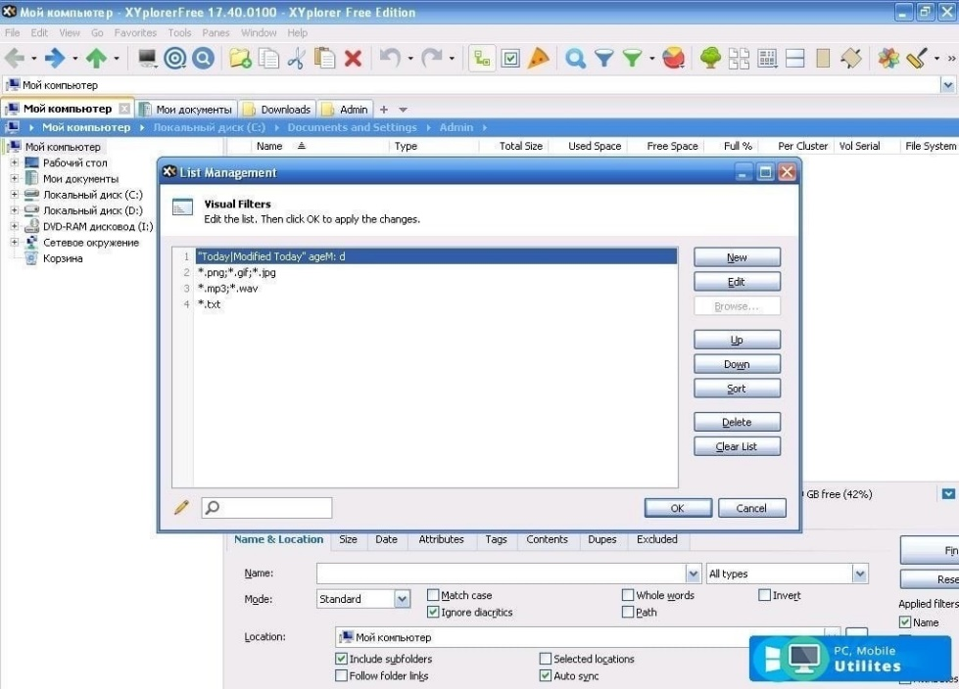

**Ж.** Настройки данного приложения просты, их легко настроить для пользования.

**И.** 1. File

2. Edit

3. View

4. Go

5. Favorites

6. User

7. Scripbing

8. Took

9. Panes

10. Window

11. Help

**К.** F2 - Переключить все/ничего.  
Shift + F2 - Переименовать.  
Ctrl + Alt + F4 - Выход без сохранения.  
Alt + F4 - Выход с возможностью сохраниться.  
Shift + F7 - Двигаться в ...  
Ctrl + F7 - Копировать ...  
Ctrl + Shift + F7 - резервная копия.  
Ctrl + Shift + F3 - Быстрый поиск.  
 Shift + F3 - Найти текст.  
Ctrl + F3 - Показать всё.  
F5 - Конвертировать в выбранное приложение.  
F4 - Обновить.  
 Shift + F4 - Обновить выбранную папку.  
Ctrl + F5 - Конвертировать текст в выбранный отсек.  
Ctrl + F4 - Закрыть текущую страницу.  
F7 - Обратно.  
Ctrl + Alt + F7 - На последнюю открытую страницу.  
F9 - Показать свойства.  
F10 - Двойная панель.  
Ctrl + F12 - Панель инструментов.  
F12 - Полный экран.  
F1 - Помощь.

**Л.** Нет такой функции.

**М.** Программное обеспечение является свободно распространяемым.

**Н.** Русский язык поддерживается.

**П.** Программа является однопанельным файловым менеджером.

**Р.** Статья на Википедии есть, в ней находятся находится описание файлового менеджера, имя разработчика, дата выпуска и вся основная информация, а также особенности, типы лицензий и рекомендации.

**С.** Описание данного файлового менеджера в Википедии актуализировано.

**Вывод:** приобрела и закрепила навыки первичного обследования функционала программного обеспечения на примере данного файлового менеджера.